附件1
2024年随机抽查结果照片

随机抽查企业 | 随机抽查执法  人员1 | 随机抽查执法  人员2 | 随机抽查执法  人员3 | 随机抽查执法  人员4 | 随机抽查执法  人员5
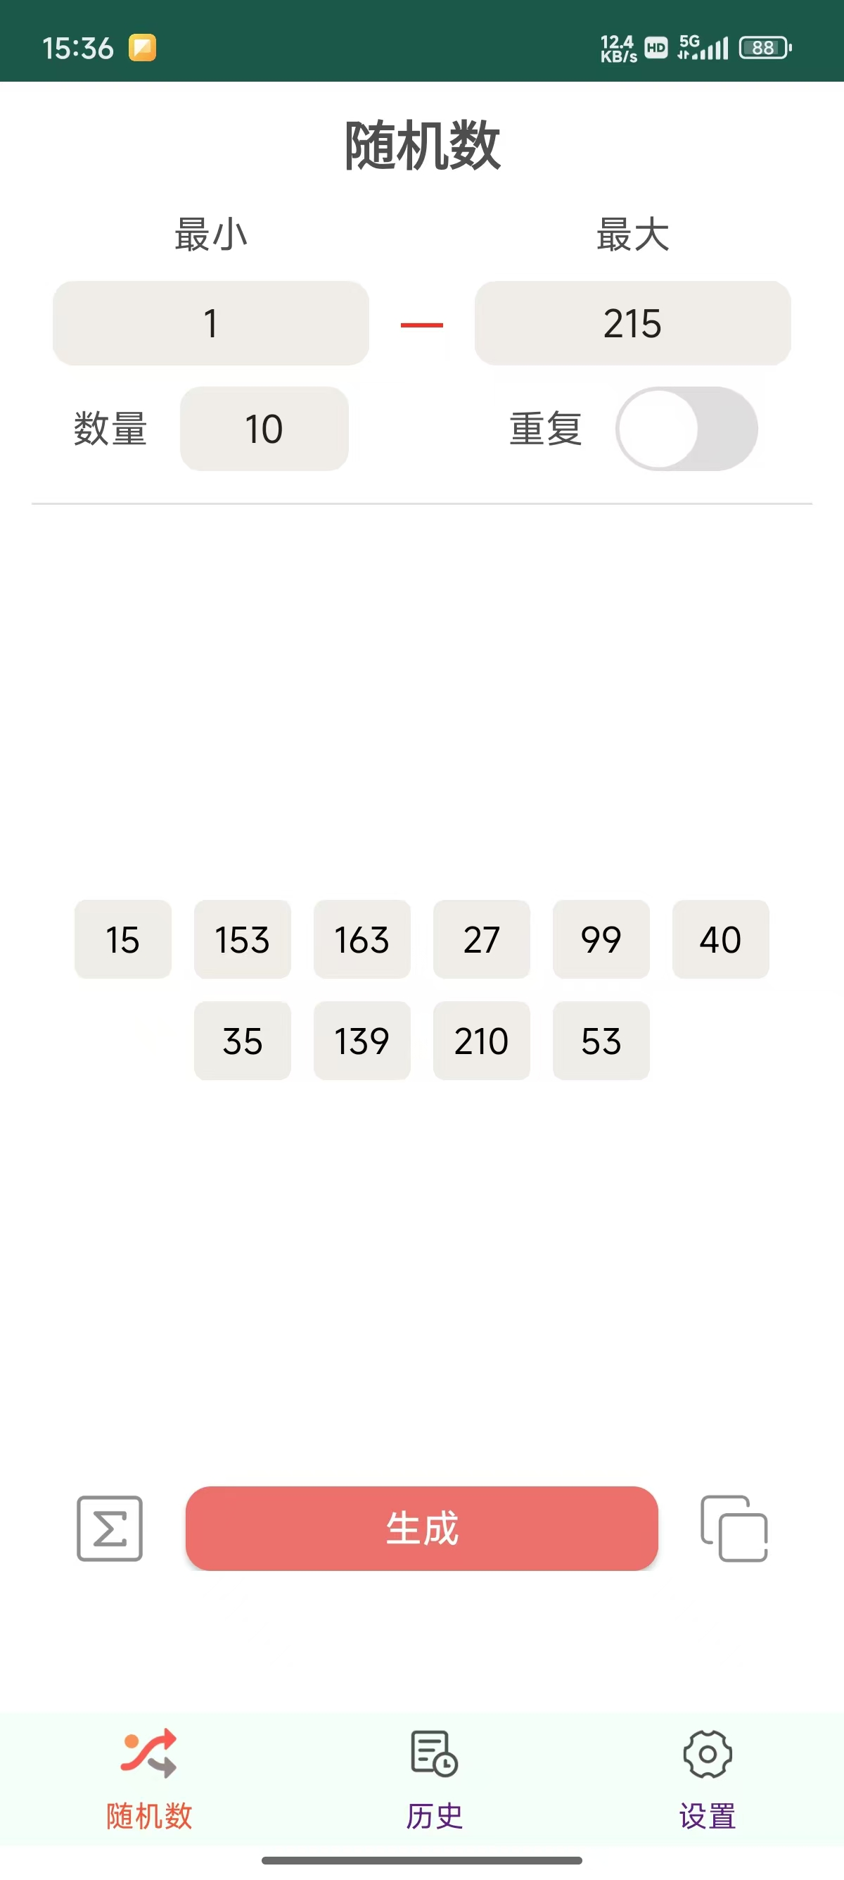 | 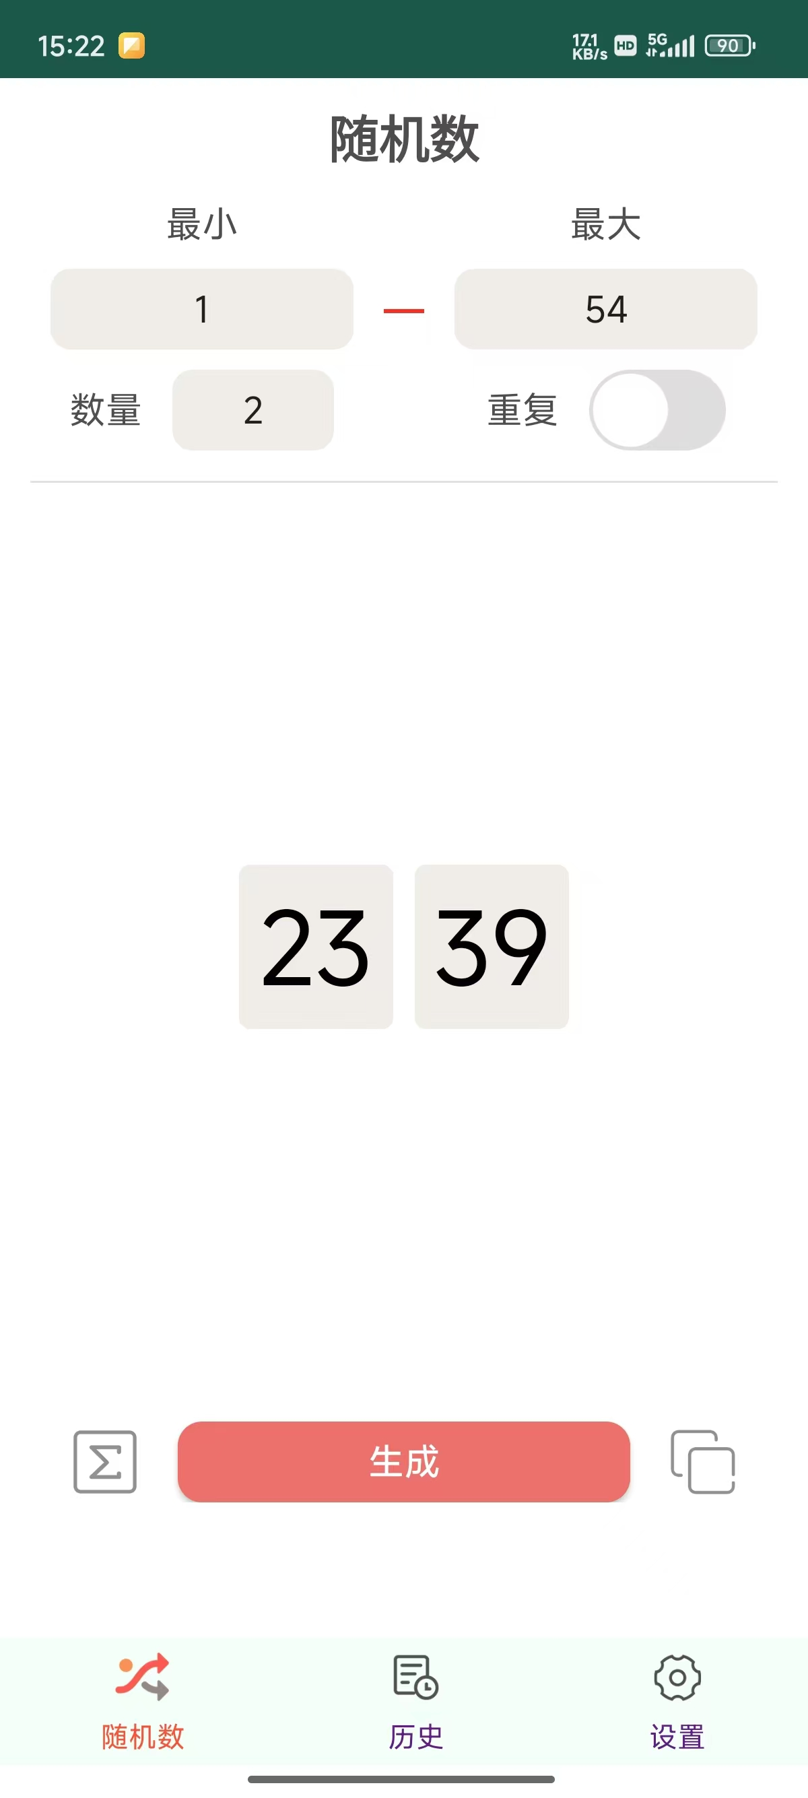 | 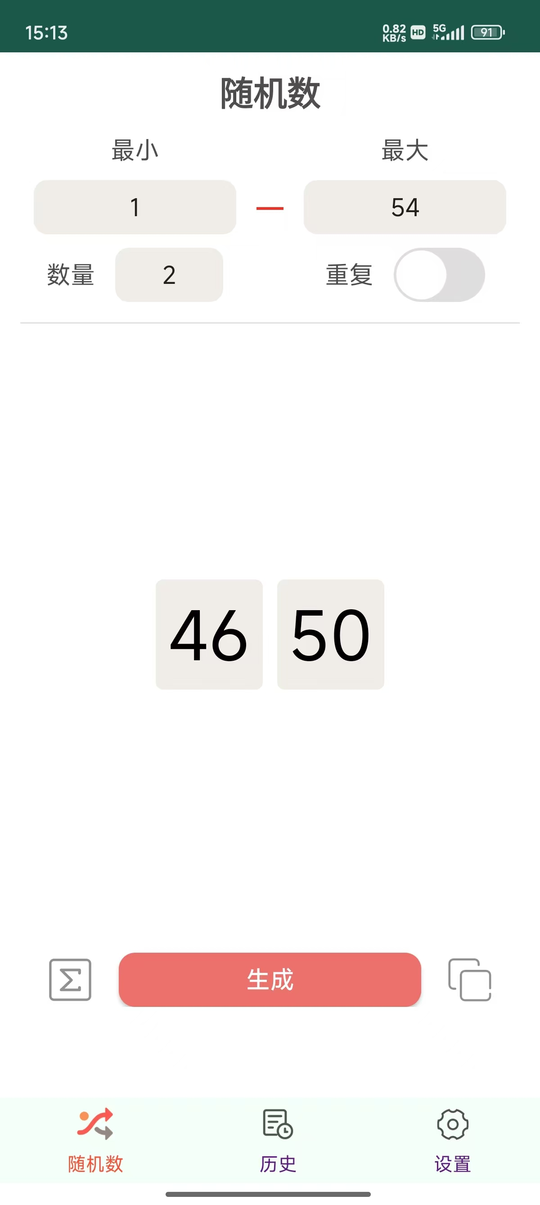 | 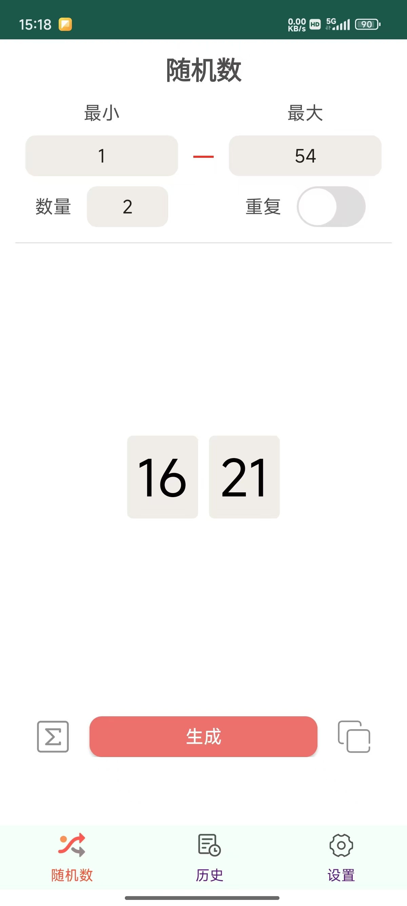 | 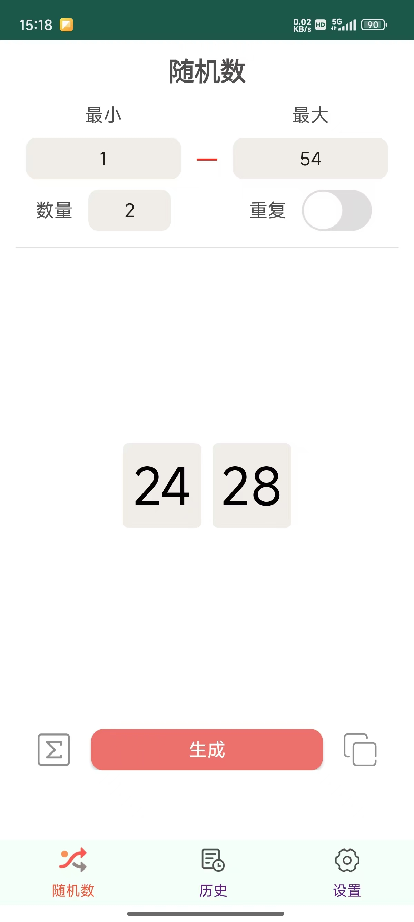 | 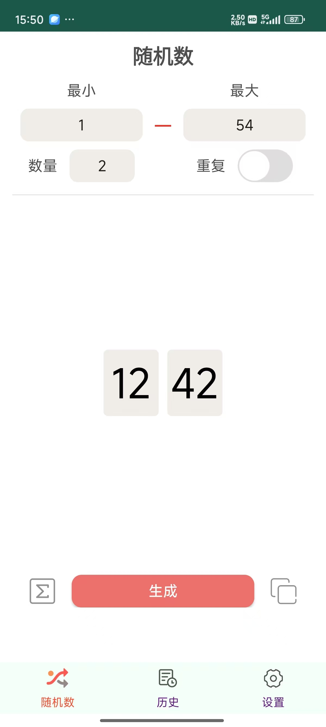
随机抽查企业 | 15、153 | 163、27 | 99、40 | 35、139 | 210、53
随机抽查执法  人员 | 23、39 | 46、50 | 16、21 | 24、28 | 12、42

附件2
泉港区交通运输局“双随机、一公开”
执法检查记录表
编号： 年 月 日
现场检查人员 |  | 执法证编号
被抽查市场主体
注册号/社会统一信用代码
负责人及联系方式
检查地点
被抽查事项
抽查依据
检查结果
处理结果
被抽查主体签字 | 年 月 日
该表一式两份，被抽查主体一份，另一份送局综合股存档。

